Додаток

до рішення Київської міської ради

від _____________ № _____________

**План-схема**

**до дозволу на розроблення проекту землеустрою щодо відведення земельної ділянки**

|  |  |
| --- | --- |
| клопотання | **від 22.11.2024№ 479016185** |
| код земельної ділянки | **66:045:0164** |
| юридична особа | **ТОВАРИСТВО З ОБМЕЖЕНОЮ ВІДПОВІДАЛЬНІСТЮ «РЕМТЕХСЕРВІС-ГРУП»** |
| адреса земельної ділянки | **м. Київ, р-н Дніпровський, вул. Каховська, 71** |
| вид землекористування | **оренда** |
| вид використання  земельної ділянки | **для розміщення та обслуговування лінійних об'єктів транспортної інфраструктури (заїзди-виїзди)** |
| орієнтовний розмір | **0,06 га** |

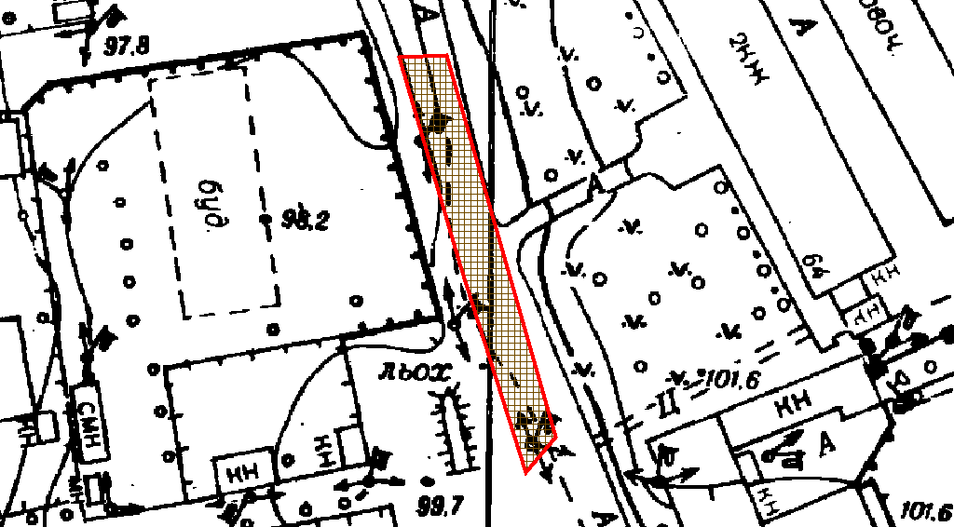

|  |  |
| --- | --- |
| Київський міський голова | Віталій КЛИЧКО |